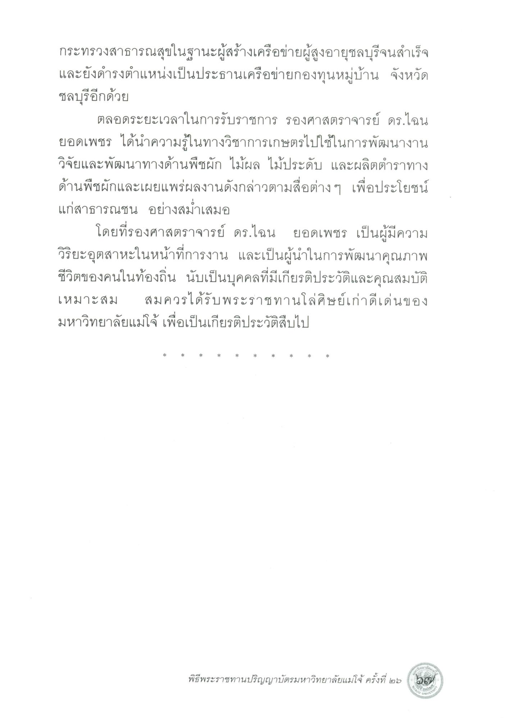
กระทรวงสาธารณสุขในฐานะผู้สร้างเครือข่ายผู้สูงอายุชลบุรีจนสําเร็จ และยังดํารงตําแหน่งเป็นประธานเครือข่ายกองทุนหมู่บ้าน จังหวัด ชลบุรีอีกด้วย
ตลอดระยะเวลาในการรับราชการ รองศาสตราจารย์ ดร.ไฉน ยอดเพชร ได้นําความรู้ในทางวิชาการเกษตรไปใช้ในการพัฒนางาน วิจัยและพัฒนาทางด้านพืชผัก ไม้ผล ไม้ประดับ และผลิตตําราทาง ด้านพืชผักและเผยแพร่ผลงานดังกล่าวตามสื่อต่างๆ เพื่อประโยชน์ แก่สาธารณชน อย่างสม่ําเสมอ
โดยที่รองศาสตราจารย์ ดร.ไฉน ยอดเพชร เป็นผู้มีความ วิริยะอุตสาหะในหน้าที่การงาน และเป็นผู้นําในการพัฒนาคุณภาพ ชีวิตของคนในท้องถิ่น นับเป็นบุคคลที่มีเกียรติประวัติและคุณสมบัติ เหมาะสม สมควรได้รับพระราชทานโล่ศิษย์เก่าดีเด่นของ มหาวิทยาลัยแม่โจ้ เพื่อเป็นเกียรติประวัติสืบไป
พิธีพระราชทานปริญญาบัตรมหาวิทยาลัยแม่โจ้ ครั้งที่ ๒๖
58)

